**Proyecto Biblio F-easy**

**Especificación de Casos de Uso:**

**CU007 - Solicitud y reserva de pupitres**

Versión 1.2

**Control de versiones**

|  |  |  |  |
| --- | --- | --- | --- |
| **Fecha** | **Versión** | **Descripción** | **Autor** |
| 28/04/2024 | 1.0 | Creación del documento | Bruno Chochoca |
| 23/06/2024 | 1.1 | Verificación del documento | Bruno Chochoca |
| 30/06/2024 | 1.2 | Verificación y finalización del documento | Bruno Chochoca |
|  |  |  |  |
|  |  |  |  |
|  |  |  |  |
|  |  |  |  |

**Índice**

**1. Introducción** **4**

1.1. Propósito 4

1.2. Alcance 4

1.3. Glosario 4

1.4. Resumen 4

**2. Descripción general** **5**

2.1. Diagrama de Casos de Uso (DCU) 5

2.2. Breve descripción 5

2.3. Actores 5

2.4. Precondiciones 5

2.5. Pos condiciones 5

2.6. Flujo básico 5

2.7. Excepciones 5

2.8. Prototipos visuales 5

2.9. Requerimientos no funcionales 5

# **Introducción**

## **Propósito**

El propósito de este caso de uso es permitir a los usuarios, principalmente estudiantes y profesores de la facultad, reservar pupitres en la biblioteca de manera eficiente y sin complicaciones a través de la plataforma Biblio F-easy.

## **Alcance**

Este caso de uso abarca todo el proceso desde que el usuario inicia sesión en la plataforma hasta que confirma la reserva de un pupitre.

## **Glosario**

No se utilizará un glosario específico para este caso de uso, pero se asume conocimiento de términos comunes de biblioteca y reservas en línea.

## **Resumen**

El usuario ingresa al sistema, selecciona la opción de reserva de pupitres, elige el pupitre deseado de acuerdo a la disponibilidad mostrada, y procede a confirmar su reserva. El sistema verifica la disponibilidad en tiempo real y confirma la reserva.

# **Descripción general**

## **Diagrama de Casos de Uso (DCU)**

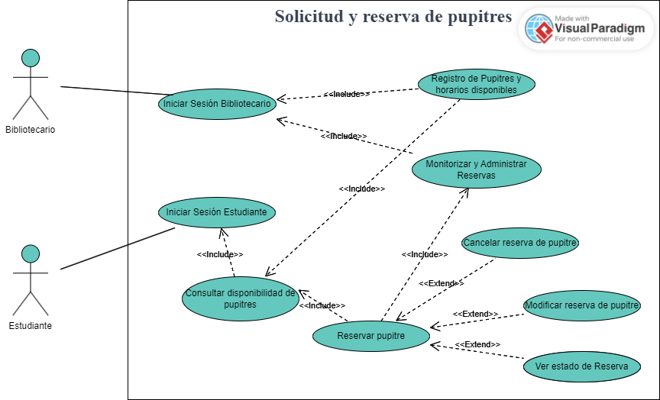

Figura 1. Prototipo del Caso de Uso: CU007 - Solicitud y reserva de pupitres

## **Breve descripción**

Este caso de uso describe el proceso mediante el cual un usuario puede reservar un pupitre en la biblioteca para asegurar un espacio de estudio personal y concentrado en el campus.

## **Actores**

* Estudiante (usuario principal)
* Administrador de biblioteca (usuario secundario, supervisa y administra el proceso)

## **Precondiciones**

* El usuario debe estar registrado y autenticado en el sistema.
* Debe existir al menos un pupitre disponible para reservar.

## **Pos condiciones**

* El pupitre seleccionado queda reservado para el usuario.
* El sistema actualiza el estado del pupitre a "no disponible".

## **Flujo básico**

* + 1. El usuario se autentica en el sistema.
    2. El usuario navega a la sección de "Reserva de Pupitres".
    3. El sistema muestra los pupitres disponibles con detalles como ubicación y horario de disponibilidad.
    4. El usuario selecciona el pupitre deseado y elige el horario de reserva.
    5. El usuario confirma la reserva.
    6. El sistema verifica la disponibilidad del pupitre para el horario seleccionado.
    7. Si el pupitre está disponible, el sistema reserva el pupitre y muestra un mensaje de confirmación.
    8. El usuario recibe una notificación de confirmación por email o en la plataforma.

## **Excepciones**

* Si el pupitre ya no está disponible cuando el usuario intenta reservarlo, el sistema notifica al usuario y le solicita que seleccione otro pupitre o modifique el horario de reserva.
* Si el usuario no está autenticado, el sistema le redirige a la página de inicio de sesión.

## **Prototipos visuales**

## 

Figura 2. Mockup del Caso de Uso: CU007 - Solicitud y reserva de pupitres - Sala de Pupitres

El usuario podrá acceder a la información del estado de la sala de pupitres, representados como ocupado, seleccionado, reservado y vacío. Para la solicitud deberá acceder al apartado de Solicitudes

## 

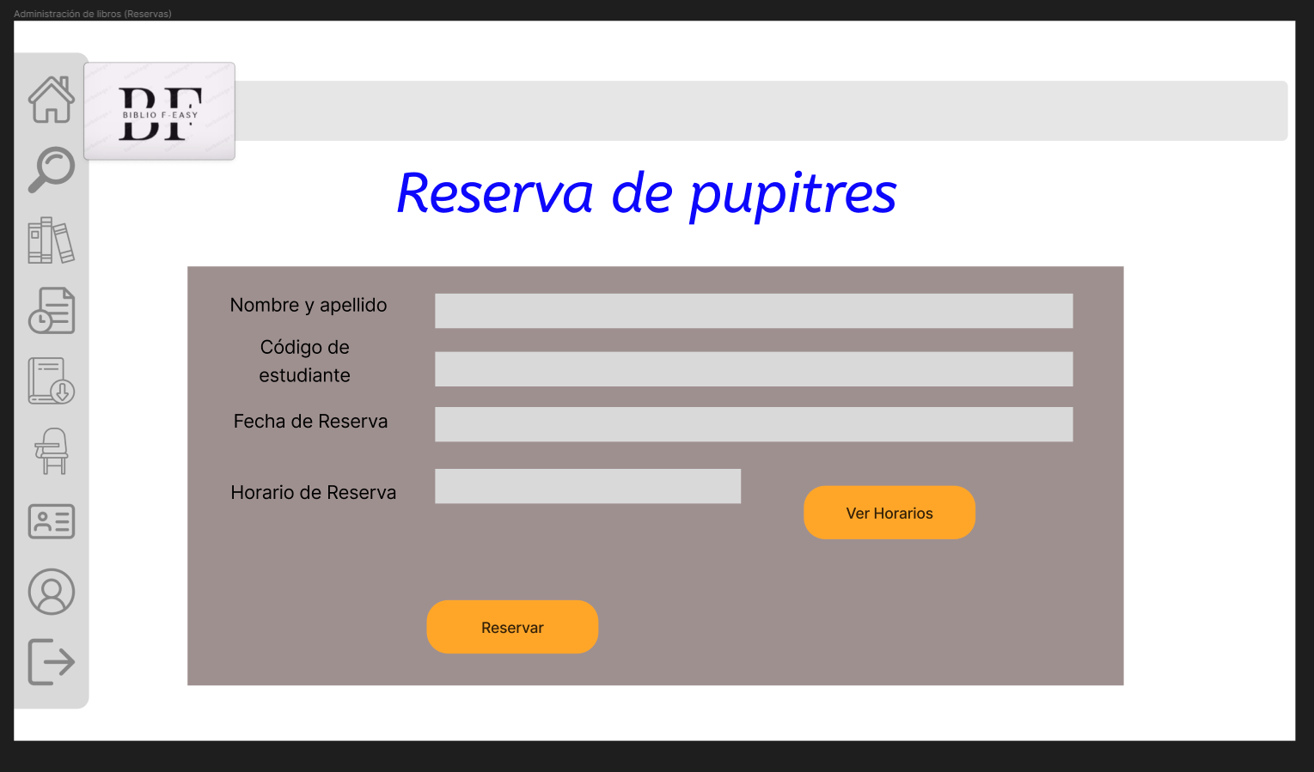

Figura n3. Mockup del Caso de Uso: CU007 - Solicitud y reserva de pupitres - Sala de Pupitres

El usuario podrá acceder y completar sus datos, posterior reserva el pupitre en los horarios deseados. Podrá acceder a ver los registros de los horarios reservados..

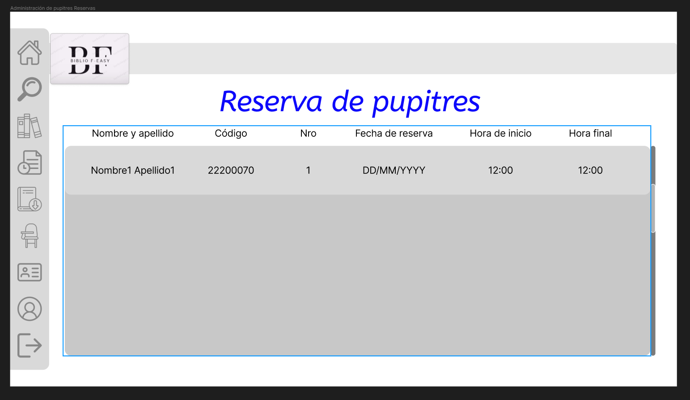

Figura n3. Mockup del Caso de Uso: CU007 - Solicitud y reserva de pupitres - Sala de Pupitres

Se podrá visializar los horarios apartados de para que su solicitud sea procesada o denegada

## **Requerimientos no funcionales**

* Tiempo de respuesta: El sistema debe cargar la disponibilidad de los pupitres en no más de 3 segundos.
* Accesibilidad: La interfaz debe ser accesible según los estándares WCAG 2.1, asegurando que usuarios con discapacidades puedan reservar pupitres eficientemente.